**导数中的二次求导问题**

【例1】(理·2010全国卷Ⅰ第20题)已知函数.

（Ⅰ）若，求的取值范围；（Ⅱ）证明：

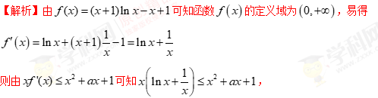

化简得，

所以两边同乘可得，所以有，在对求导有

，即当＜＜时，＞0，在区间上为增函数；当时，；当＜时，＜0，在区间上为减函数.

所以在时有最大值，即.又因为，所以.[来

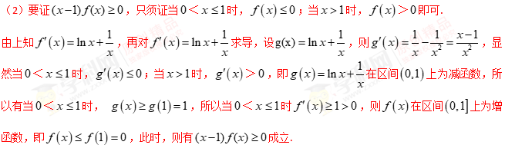源:Z当时，同理，当时，＞，即在区间上为增函数，则，此时，为增函数，所以，易得也成立.

综上，得证.

xxk.Com][来源:学科网]

**2.(文)已知函数*f*(*x*)＝e*x*－*x*ln *x*，*g*(*x*)＝e*x*－*tx*2＋*x*，*t*∈R，其中e为自然对数的底数．**

**(1)求函数*f*(*x*)的图象在点(1，*f*(1))处的切线方程；**

**(2)若*g*(*x*)≥*f*(*x*)对任意的*x*∈(0，＋∞)恒成立，求*t*的取值范围．**

**[方法演示]**

**解：(1)由*f*(*x*)＝e*x*－*x*ln *x*，知*f*′(*x*)＝e－ln *x*－1，**

**则*f*′(1)＝e－1，**

**而*f*(1)＝e，**

**则所求切线方程为*y*－e＝(e－1)(*x*－1)，**

**即*y*＝(e－1)*x*＋1.**

**(2)∵*f*(*x*)＝e*x*－*x*ln *x*，*g*(*x*)＝e*x*－*tx*2＋*x*，*t*∈R，**

**∴*g*(*x*)≥*f*(*x*)对任意的*x*∈(0，＋∞)恒成立等价于e*x*－*tx*2＋*x*－e*x*＋*x*ln *x*≥0对任意的*x*∈(0，＋∞)恒成立，**

**即*t*≤对任意的*x*∈(0，＋∞)恒成立．**

**令*F*(*x*)＝，**

**则*F*′(*x*)＝＝，**

**令*G*(*x*)＝e*x*＋e－－ln *x*，**

**则*G*′(*x*)＝e*x*－()－＝()＞0对任意的*x*∈(0，＋∞)恒成立．**

**∴*G*(*x*)＝e*x*＋e－－ln *x*在(0，＋∞)上单调递增，且*G*(1)＝0，**

**∴当*x*∈(0,1)时，*G*(*x*)＜0，当*x*∈(1，＋∞)时，*G*(*x*)＞0，即当*x*∈(0,1)时，*F*′(*x*)＜0，当*x*∈(1，＋∞)时，*F*′(*x*)＞0，**

**∴*F*(*x*)在(0,1)上单调递减，在(1，＋∞)上单调递增，**

**∴*F*(*x*)≥*F*(1)＝1，**

**∴*t*≤1，**

**即*t*的取值范围是(－∞，1]．**

**[解题师说]**

**本题从题目形式来看，是极其常规的一道导数考题，第(2)问要求参数*t*的范围问题，实际上是求*F*(*x*)＝极值问题，问题是*F*′(*x*)＝e*x*＋e－－ln *x*这个方程求解不易，这时我们可以尝试对*G*(*x*)＝*F*′(*x*)再一次求导并解决问题．所以当导数值等于0这个方程求解有困难，考虑用二次求导尝试不失为一种妙法．**

**3．(2018·西安八校联考)已知函数*f*(*x*)＝*m*e*x*－ln *x*－1.**

**(1)当*m*＝0时，求曲线*y*＝*f*(*x*)在点(1，*f*(1))处的切线方程；**

**(2)当*m*≥1时，证明：*f*(*x*)>1.**

**解：(1)当*m*＝0时，*f*(*x*)＝－ln *x*－1，则*f*′(*x*)＝－，**

**所以*f*(1)＝－1，*f*′(1)＝－1.**

**所以曲线*y*＝*f*(*x*)在点(1，*f*(1))处的切线方程为*y*－(－1)＝－(*x*－1)，即*x*＋*y*＝0.**

**(2)证明：当*m*≥1时，*f*(*x*)＝*m*e*x*－ln *x*－1≥e*x*－ln *x*－1.**

**要证*f*(*x*)>1，只需证e*x*－ln *x*－2>0.**

**设*g*(*x*)＝e*x*－ln *x*－2，则*g*′(*x*)＝e*x*－.**

**设*h*(*x*)＝e*x*－，则*h*′(*x*)＝e*x*＋>0.**

**所以函数*h*(*x*)＝*g*′(*x*)＝e*x*－在(0，＋∞)上单调递增．**

**因为*g*′＝e－2<0，*g*′(1)＝e－1>0，**

**所以函数*g*′(*x*)＝e*x*－在(0，＋∞)上有唯一零点*x*0，且*x*0∈.**

**因为*g*′(*x*0)＝0，所以e*x*0＝，即ln *x*0＝－*x*0.**

**当*x*∈(0，*x*0)时，*g*′(*x*)<0；当*x*∈(*x*0，＋∞)时，*g*′(*x*)>0，**

**所以当*x*＝*x*0时，*g*(*x*)取得极小值也是最小值*g*(*x*0)．**

**故*g*(*x*)≥*g*(*x*0)＝e*x*0－ln *x*0－2＝＋*x*0－2>0.**

**综上可知，当*m*≥1时，*f*(*x*)>1.**